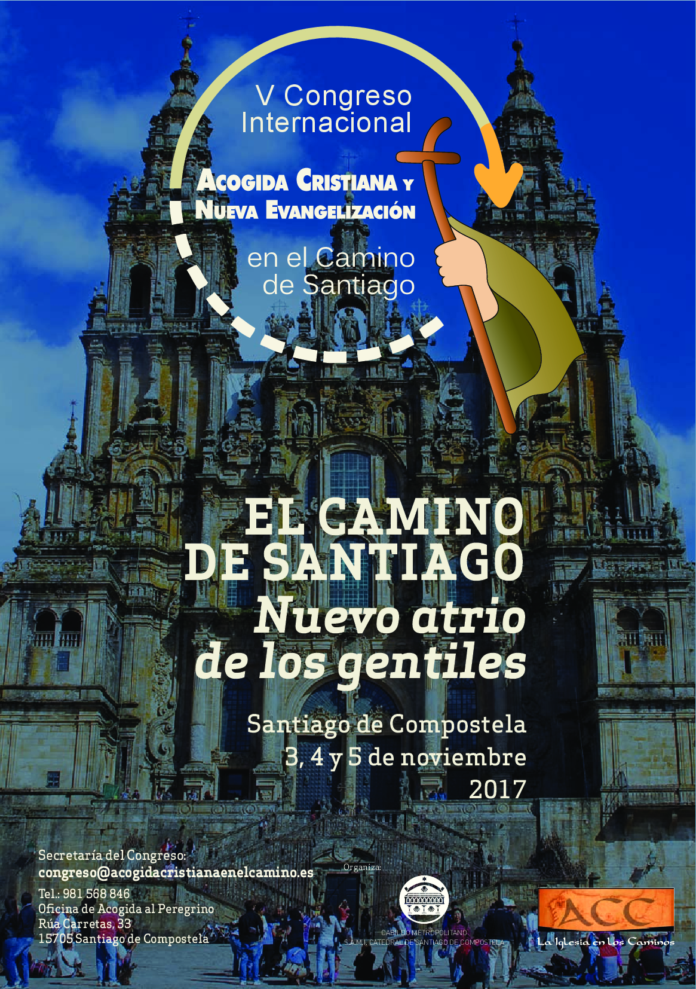
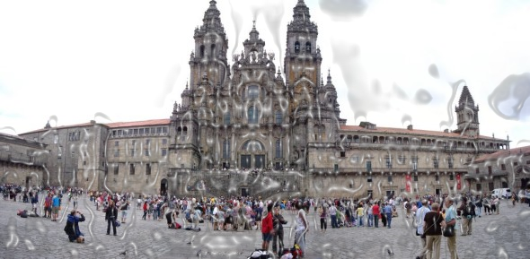

EL CAMINO DE SANTIAGO:
NUEVO ATRIO DE LOS GENTILES
Santiago de Compostela 3,4 y 5 de noviembre de 2017

ALOJAMIENTO HOSPEDERIA SAN MARTÍN PINARIO (www.sanmartinpinario.eu)

El alojamiento en Santiago de Compostela durante los días del Congreso corre a cuenta de cada uno de los asistentes.

Desde la organización del Congreso hemos realizado gestiones con la Hospedería de San Martín Pinario para conseguir un mejor precio. La reserva y el pago tienen que realizarlo particularmente cada uno de los asistentes al Congreso.

Modalidad de alojamiento y precios:

(Aviso: La diversidad de precios viene justificada por las condiciones de alojamiento que pueden consultar al realizar su reserva)

- Alojamiento en habitación individual con desayuno incluido hay dos precios: 23€ o 45€

- Alojamiento en habitación doble con desayuno incluido hay dos precios: 40 € o 62€ por habitación

Cena comunitaria en San Martín Pinario el día 4 de noviembre (cfr. Folleto del Congreso): 12€ (se abonará en el momento)

Reservas:

Reservas por teléfono: +34 981 560 282
Reservas por mail: reservas@sanmartinpinario.eu

Oficina de Acogida al Peregrino, Rúa Carretas nº 33. 15705 Santiago de Compostela
V Congreso Internacional de Acogida Cristiana en el Camino de Santiago
Oficina de Acogida al Peregrino - Cabildo de la S.A.M.I Catedral de Santiago - Delegados Pastorales del Camino

